TALLER N.1

PROGRMACION A SISTEMAS MECATRRONICOS

PUNTO N.1

Punto N.2

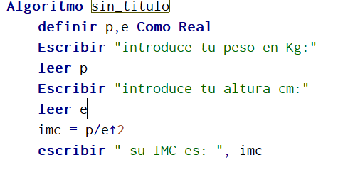

PUNTO N.3

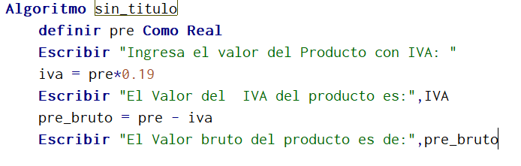

Punto N.4



